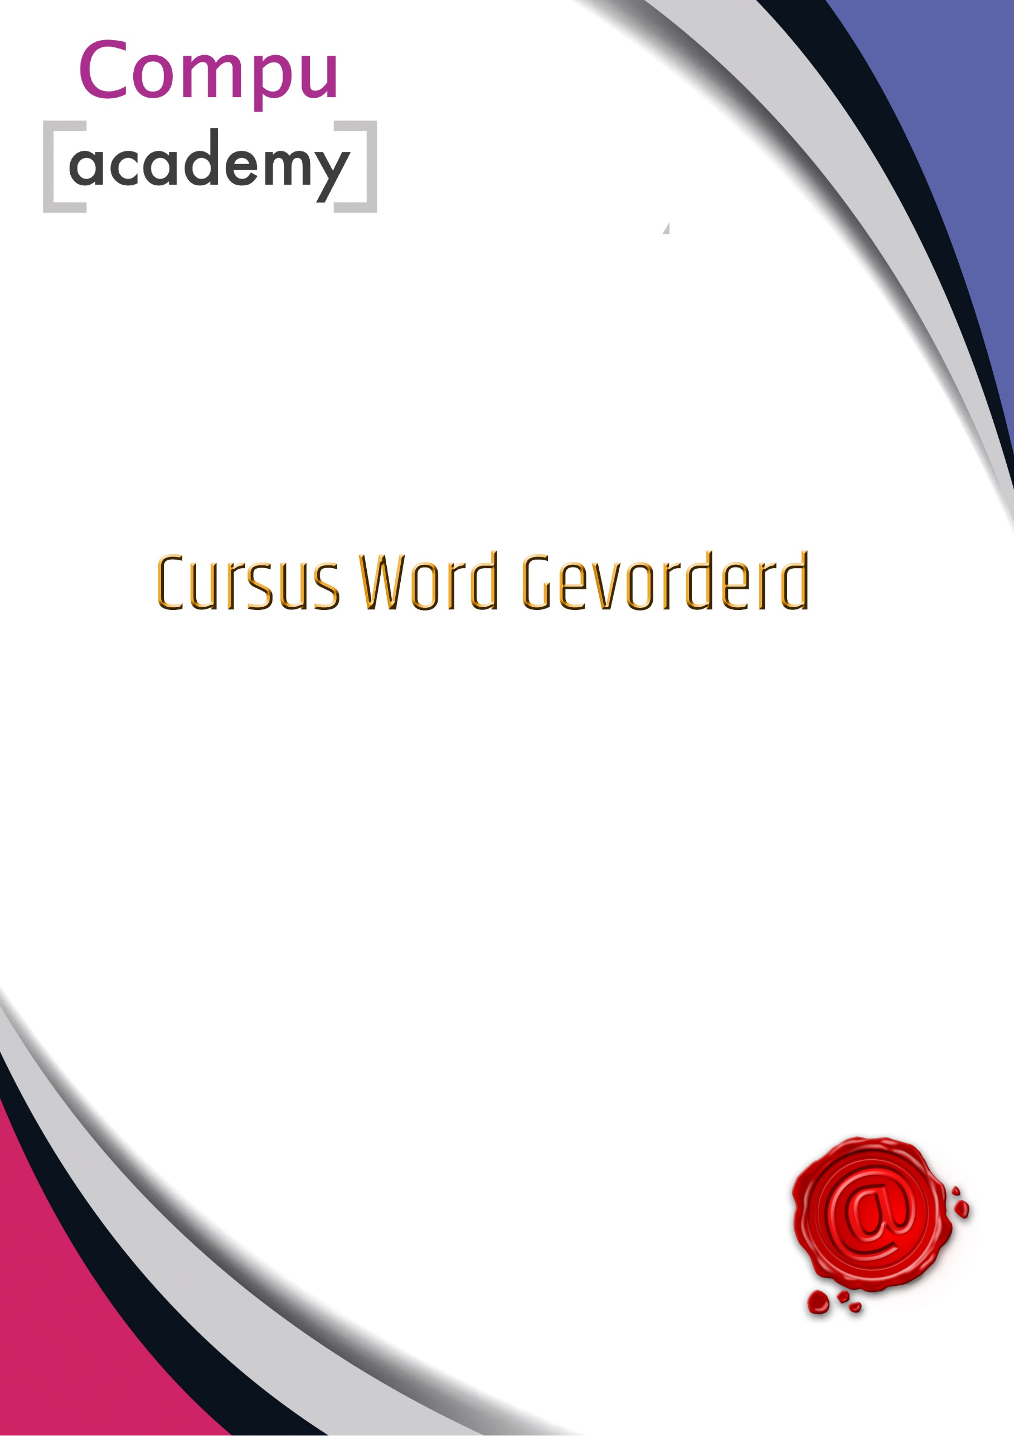

Document opbouwen 3

Eigenschappen document 3

Voorblad maken 3

Eigen voorblad maken 3

Voorbereiding om een Inhoudsopgave te maken 3

Index/Inhoudsopgave maken in Word 3

Beveiligen 4

Beveiliging van het hele document (WORD) 4

Watermerk als Concept in het boek zetten 4

Symbolen, tekens, Lettertypes invoegen 4

Handtekening met Speciale tekens maken 4

Symbolen 4

Speciale tekens en instellingen voor tekst 5

Speciale tekens met Sneltoetsen via toetsenbord 5

Toetsenbord geeft verkeerde letters of tekens 5

Ongewenste Hoofdletter herstellen 5

ONGEWENST Capslock automatisch herstellen: 5

Automatisch woorden aanvullen 5

Tekst verwerken en verbeteren 6

Zoeken en vervangen 6

Synoniem voor bepaalde woorden 6

Het document automatisch controleren op spelfouten 6

Een bijschrift aan een afbeelding of tabel toevoegen (om naar te verwijzen) 6

De tekst van alle bijschriften in een keer opmaken 6

Een Hyperlink aan tekst koppelen voor een verwijzing 6

Sneltoetsen 7

Handige sneltoetsen via het toetsenbord 7

Tekst in objecten 8

WordArt 8

Autovormen of objecten en knoppen uitlijnen 8

Tekstvak maken met tekstrichtingen 8

Tekst passend maken in Tekstvak met rand 8

Datum en tijd in tekstvak Invoegen 8

Afbeeldingen verplaatsen en bewerken met het knipprogramma 9

Afbeelding invoegen, verplaatsen, vergroten/verkleinen 9

Afbeelding van internet kopieren met Knipprogramma 9

Met Printscreen op internet een object eruit halen via het tekenprogramma Paint 9

Pasfoto’s op een blz plaatsen en uitlijnen voor economisch printen 10

Pasfoto’s uitlijnen en verdelen 10

Pasfoto’s uitlijnen en verkleinen 10

Afbeelding bewerking in Word 11

Foto’s in Word bewerken naar zwart wit en sepia 11

Afbeeldingen van katten (terug naar opdracht hyperlink maken) 11

Afbeelding grafisch bewerken in Word 12

Kop en voetteksten maken van bestaande gegevens 13

Koptekst weergave namaken 14

Voettekst weergave namaken 14

Gebruik en bewerk sjablonen 15

Sjablonen gebruiken 15

Sjablonen downloaden via internet 15

Een sjabloon van een document maken (bv een prijslijst of voorwaarden) 15

Eigen briefhoofd sjabloon maken 16

Maak een eigen briefhoofd sjabloon (zie video indien gewenst) 16

Handige Instellingen 13

Randen rond het blad zetten 13

Tekst in afbeelding in Word 13

Index/Inhoudsopgave bijwerken in Word wanneer er toevoegingen zijn gedaan 13

Automatisch Hyperlink maken bij e-mailadres of webpagina 13

Etiketten samenvoegen 17

Brieven samenvoegen 18

Brief samenvoegen en met adressen koppelen 18

Mailing 20

Mailing met Excel adressen koppelen 20

Formulieren en lijsten 21

Bovenstaande voorbeeld Formulier namaken in een nieuw Word bestand: 21

Voorbeeld formulier 22

Voorbeeld Formules en Functie 22

Tabellen maken, invullen en formules maken 23

Maak een tabel met 4 kolommen (zie voorbeelden) 23

Bouw stenen 24

Een bouwsteen toevoegen aan een galerie 24

Voorbeeld bouwsteen (voor informatie Excel cursus) 24

Snelle toegang in werk/minibalk 25

Standaard Tabellen maken voor snelonderdelen 25

Snelle tabellen instellen 25

Extra oefening: Van Word naar PDF en van PDF naar invulFormulier 26

# Document opbouwen

## Eigenschappen document

1. Maak een nieuw document waar elke blz met **alle opdrachten** van deze cursus onder elkaar verzameld/geplakt worden om er een boekwerk van te maken
2. **Bestand** – **Info** - *Eigenschappen* 1x klik (rechterveld boven)
3. *Geavanceerde eigenschappen*/Documentpaneel weergeven
4. Kies een **bestandsnaam** voor het werkboek (*Word gevorderd*) en vul de belangrijkste onderdelen in de juiste vakken in
5. Document **opslaan** in eigen map – **naam** Werkboek Word gevorderd

## Voorblad maken

1. **Invoegen** – (Pagina’s) - **Voorblad** – kies *Spriet*
2. Klik/selecteer de afbeelding – **Hulpmiddelen** – open **Vormstijlen** – kies *Subtiel paars*
3. Vul het voorblad in met je eigen gegevens en maak het op

## Eigen voorblad maken

1. **Invoegen** – **Afbeelding** - uw eigen gemaakt voorblad activeren
2. **Invoegen** – **Voorblad** - "*Selectie opslaan in galerie Snelvoorbladen*" aanklikken - naamgeven e.d. en **opslaan**.
3. Wanneer u nu op **Invoegen** - **Voorblad** klikt, staat uw eigen voorblad bovenaan
4. Activeer het voorblad en eventueel op maat maken – **Indeling** – *Voor de tekst*

## Voorbereiding om een Inhoudsopgave te maken

1. **Kopieër** elke **opdracht** en **plak** deze **onder elkaar** op een leeg blad
2. Zorg dat altijd een hele alinea op de blz. past, anders afbreken met **ctrl + enter**
3. **Selecteer** alle **Titels** en geef deze het opmaakprofiel **Titel** (in de groep Stijlen)
4. De **koppen** van de **onderwerpen** met Ctrl+klik **selecteren** en geef deze opmaakprofiel **Kop 2**
5. Maak een lege pagina na het voorblad ctrl+enter om een inhoudsopgave te maken

*Maak een inhoudsopgave via onderstaande opdracht*

## Index/Inhoudsopgave maken in Word

1. **Activeer** **cursor** op de zojuist gemaakte lege pagina
2. **Verwijzing – Inhoudsopgave – Aangepaste inhoudsopgave**
3. Tabblad *Inhoudsopgave*
4. Kies voor **2 niveaus** (Titel en Kop 2)
5. **Hyperlinks** aanvinken indien nodig – OK

*Inhoudsopgave kan altijd met de rechtermuis knop worden vernieuwd en handmatig worden bewerkt*

# Beveiligen

## Beveiliging van het hele document (WORD)

1. Selecteer deze opdracht en plak deze en elke volgende opdracht in het nieuwe document
2. **Bestand - Opslaan als - Bladeren**
3. **Extra** openen
4. *Algemene opties*
5. Wachtwoord voor openen
6. Typ *wachtwoord* - **OK**
7. **Bevestig** wachtwoord – **Ok** (hetzelfde geldt voor alleen lezen)

## Watermerk als Concept in het boek zetten

Ontwerpen – Watermerk – Aangepast watermerk – Tekst als watermerk – typ Concept 1 – OK

# Symbolen, tekens, Lettertypes invoegen

## Handtekening met Speciale tekens maken

1. Zet de cursor in het tekstvak om de 3 voorbeeld tekens te plaatsen
2. **Invoegen** (menubalk)
3. **Symbool**
4. *laatst gebruikte symbolen niet gebruiken*
5. Tabblad voor **Speciale tekens** openen (voorbeeld: © of ® of ”)
6. Voor **Vormen** tabblad **Symbolen**

## Symbolen

1. **Invoegen - Symbool**
2. Tabblad **Symbolen – Meer Symbolen –** tabblad **Symbolen**
3. *Lettertype*-venster openklappen
4. Lettertype kiezen _ *Wingdings* of *Webdings*
5. Afbeelding 🕿 tel. of 🖂 met 2 x klik invoegen
6. Zet de symbolen onder elkaar en maak onderstaand voorbeeld na (let op indien tab gebruikt wordt zal het symbool veranderen in een opsommingsteken – ctrl Z en tab controleren in liniaal)

**Maak onderstaande handtekening na op een nieuw blad:***Let op het symbool kan bij uitlijnen met Tab een opsomming worden dit kan hersteld worden met ctrl z en* *met het verslepen van de ankers in de liniaal (eerst selecteren)*

Voorbeeld

Met vriendelijke groet,

Computraining

🕿 0475-494150

🕽 06-53718787

🖂 [info@computraining.nl](mailto:info@computraining.nl)

# Speciale tekens en instellingen voor tekst

## Speciale tekens met Sneltoetsen via toetsenbord

1. Euroteken = Ctrl. + Alt + 5 (of rechts Alt 5) = €
2. Accent eguee = Aanhalingsteken/komma + e = é
3. Accent Grave = Links boven komma + e = è
4. Circonflex = Shift + 6 gevolgd door a = â
5. C CeDille = Ctrl. + Alt gevolgd door lage komma = ç
6. Appastrofe = Naast Enter dan letter = ‘s
7. Umlaut = Shift + aanhalingsteken/lage komma = ä ë
8. M2 = r.m knop – lettertype Superscript aan vinken
9. CO2 = r.m knop – lettertype Subscript aan vinken
10. Plus/minus = Alt +241
11. Ø = Alt +0216
12. Verkenner = Windows-vlag + E
13. Schermbeveiliging = Windows-vlag + L

## Toetsenbord geeft verkeerde letters of tekens

Druk **Shift en Alt** gelijk in (toetsenbord is hersteld)

Indien niet hersteld opnieuw opstarten of

Toetsenbord open of Landinstellingen en **Nederland** toetsenbord **verwijderen***en Amerikaans internationaal* kiezen

## Ongewenste Hoofdletter herstellen

SHIFT F3 (1x klik (klein) of icoontje in het lint AA

## ONGEWENST Capslock automatisch herstellen:

**Bestand** (menubalk) –**Opties** – *Controle* - **AutoCorrectie-opties – Onbedoeld gebruik van** cAPSLOCK **corrigeren** aanvinken

## Automatisch woorden aanvullen

1. **Bestand – Opties –** *Controle* **- Autocorrectie**
2. **Vervangen:** (1e twee letters van het woord intypen)
3. **Door**: (het gewenste woord intypen) eenmalig
4. **Toevoegen**
5. **OK** (controleer het woord door hier de 1e twee letters te typen gevolgd door spatie)

# Tekst verwerken en verbeteren

## Zoeken en vervangen

1. 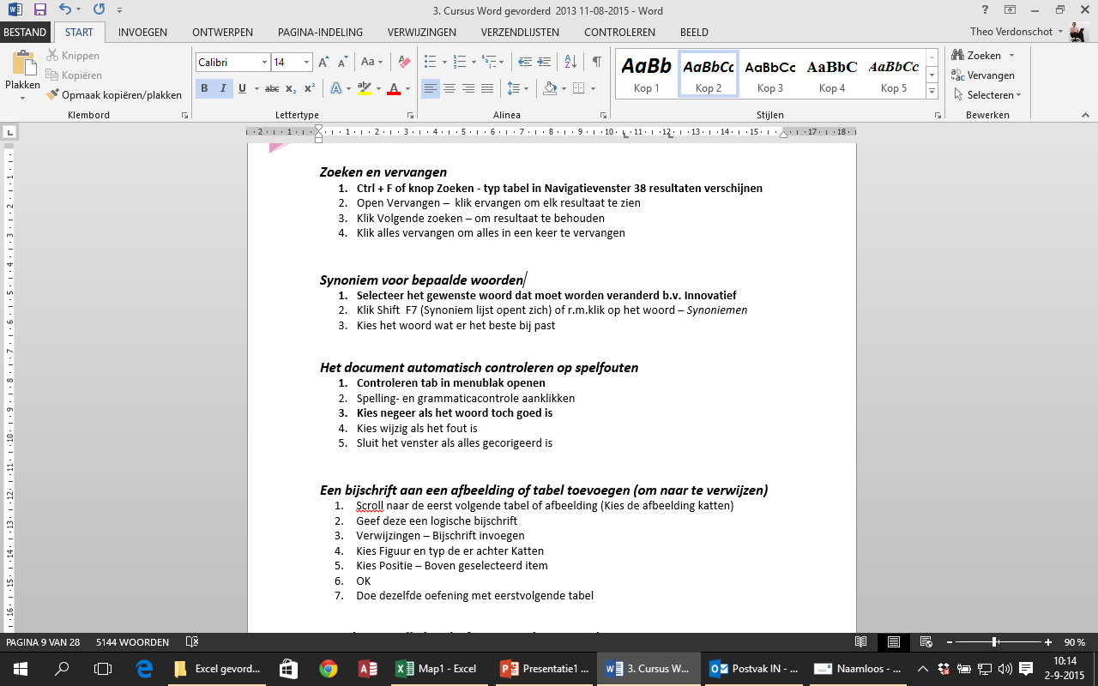Ctrl + F of knop **Zoeken** - typ **tabel** in Navigatievenster 38 resultaten verschijnen
2. Open **Vervangen** – klik vervangen om elk resultaat te zien
3. Klik *Volgende zoeken* – om resultaat te behouden
4. Klik **Alles vervangen** om alles in een keer te vervangen bv naar lijst

## Synoniem voor bepaalde woorden

1. **Selecteer het gewenste woord dat moet worden veranderd b.v. Modern**
2. Klik Shift F7 (Synoniem lijst opent zich) of r.m.klik op het woord – *Synoniemen*
3. Kies het woord wat er het beste bij past

## Het document automatisch controleren op spelfouten

1. Controleren tab in menubalk openen
2. Spelling- en grammaticacontrole aanklikken
3. Kies negeer als het woord toch goed is
4. Kies wijzig als het fout is
5. Sluit het venster als alles gecorrigeerd is

## Een bijschrift aan een afbeelding of tabel toevoegen (om naar te verwijzen)

1. Scrol naar de eerstvolgende afbeelding (Kies de afbeelding katten)
2. Geef deze een logische bijschrift - **Verwijzingen** – Bijschrift invoegen
3. Open het vak **Bijschrift** *Figuur1* en typ er Katten achter
4. Kies **Positie** – Boven geselecteerd item -**OK**

*Dit kan voor alle afbeeldingen worden uitgevoerd om een logische verwijzing te hebben*

## 

## De tekst van alle bijschriften in een keer opmaken

1. **Start** – open venster *Stijlen* – kies *Bijschrift*
2. Rechtermuis klik – **wijzigen** – opmaken naar wens

## Een Hyperlink aan tekst koppelen voor een verwijzing

1. Selecteer deze tekst - Figuur1
2. Rechtermuis klik **Koppeling** – kies *Koppeling invoegen* – klik op **Plaats in dit document** – scroll naar de titel: *Afbeelding bewerken in Word* – **OK**
3. Controleer op het woord of de hyperlink werkt

Figuur 1 Katten (voorbeeld hyperlink naar afbeelding katten en klik op terug om hier weer terug te keren)

# Sneltoetsen

## Handige sneltoetsen via het toetsenbord

1. Ctrl. + A = Alles **selecteren**
2. Ctrl. + X = Knippen
3. Ctrl. + C = Kopiëren
4. Ctrl. + V = Plakken
5. Ctrl. + Z = Ongedaan maken
6. Ctrl. + Y = Ongedaan, ongedaan maken
7. Ctrl. + P = Printen
8. Ctrl. + N = Nieuw blad
9. Ctrl. + S = Save (opslaan)
10. Ctrl. + B = Bold (Vet)
11. Ctrl. + I = Italic (cursief)
12. Ctrl. + U = Underlined (onderstrepen)
13. Alt + F4 = Programma sluiten
14. Ctrl. + F = Zoeken en vervangen
15. Home = Begin van de zin
16. End = Einde van de regel
17. Tab = Bepaalde afstand inspringen
18. Insert = Overschrijven
19. Ctrl. + Enter = Nieuwe pagina
20. Ctrl. + Home= Naar pagina 1
21. Ctrl. + End = Naar Laatste pagina
22. Alt = Tab = door geactiveerde programma’s bladeren
23. Alt + Spatie = Venster minimaliseren en maximaliseren

# Tekst in objecten

## WordArt

**Gefeliciteerd**

WordArt openen - **Invoegen** - Schuine gekleurde ***A*** aanklikken.

1. **Kies** gewenste **stijl** - **ok**
2. **Typ** de **tekst** (gefeliciteerd) - **ok**
3. 1x l-klik in tekst (selecteren) hier maken
4. WordArt op juiste plaats slepen
5. **Hulpmiddelen**/**Opmaak** aanklikken en experimenteren

## Autovormen of objecten en knoppen uitlijnen

1. Maak een aantal vormen via **Invoegen** – **Vormen** - *knopjes/schuine rand* zie voorbeeld
2. Selecteer alle vormen met: Ctrl. ingedrukt + klik op vorm tot alles is geselecteerd of Selecteren – in de groep *Bewerken* – **Objecten selecteren** – sleep erover heen (ook weer uitzetten)
3. Wanneer de objecten zijn geselecteerd ontstaat er een tabblad Opmaak  
   klik op tabblad **Opmaak** – *Schikken* – **Uitlijnen** (rechtsboven)

hier vormen slepend plaatsen

## 

Hier tekstvakken namaken

## Tekstvak maken met tekstrichtingen

22-01-2014

1. **Invoegen** – **Tekstvak**

Verticaal

1. Met **+**je slepen tot gewenst formaat - typ datum
2. Tekst typen Selecteren in verticale vak
3. Lettertype en Grootte aanpassen
4. Hulpmiddelen – Tekstrichting - Verticaal
5. Centreren en aanpassen

Hier tekstvak Uitnodiging maken

## Tekst passend maken in Tekstvak met rand

Uitnodiging

1. Nieuw tekstvak maken – typ Uitnodiging in het vak
2. r.m. klik – Vorm opmaken – Opties voor vormen  
   kies icoontje met kruis - marge aanpassen tot tekst in het midden staat (sluit Vorm opmaak venster)
3. Open Hulpmiddelen – Opmaak - Geef de lijn en opvulling een kleur – klik icoon met verfpot en Omtrek van de vorm voor de lijn – klik Dikte – Meer lijnen - Klik op Ononderbroken lijn - Open venster - **Samenstellingstype** - kies de optie Dun dik – kies dikte 6pt

Hier maken

## Datum en tijd in tekstvak Invoegen

22-5-2018

1. **Invoegen – Tekstvak** - Teken tekstvak
2. **Invoegen** klik icoontje **Datum en tijd** in groep Tekst
3. 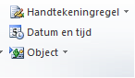Kies gewenste tijd
4. Klik op rand van het tekstvak
5. Hulpmiddelen Opvulling van vorm en Omtrek
6. Geen Opvulling en geen Contour

# Afbeeldingen verplaatsen en bewerken met het knipprogramma

## Afbeelding invoegen, verplaatsen, vergroten/verkleinen

1. Afbeelding invoegen naast voorbeeld
2. **Invoegen - Afbeeldingen** – kies map Afbeeldingen **-** Webshots – gewenste foto invoegen
3. Eerst afbeelding **verkleinen** - In de hoek verschijnen cirkels/ankerpunten, op cirkel staan tot schuine dubbele pijl – slepend verkleinen/vergroten. Voorbeeld Opdracht
4. 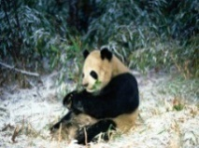**(Verplaatsen)** – r.m.klik **Tekstterugloop** – kies **Voor tekst**
5. In afbeelding staan tot “Verplaatsgereedschap” zichtbaar is.
6. Slepen ( L klik ingedrukt) naar juiste plaats.

Voorbeeld Opdracht

******Afbeelding van internet kopieren met Knipprogramma

1. Internet openen
2. Typ gewenst onderwerp in Google - Enter
3. Klik ***Afbeelding*en** en kies er een naar keuze
4. Open **Knipprogramma**, - indien niet aanwezig,
5. (zoeken met vergrootglas - typ knipprogramma – bovenaan de lijst staat het Knipprogramma – openen 1 klik
6. Ga naar de gewenste afbeelding - Kies **Nieuw** en sleep over de afbeelding op internet
7. Rechtermuis in afbeelding - kopiëren - nu is de afbeelding gekopieerd, ga naar de opdracht terug en plak de afbeelding in de opdracht naast het voorbeeld eventueel verkleinen en verplaatsen
8. Zet er een gekleurde rand omheen via **Opmaak** – **Afbeeldingsrand** – Dikte en kleur

## Met Printscreen op internet een object eruit halen via het tekenprogramma Paint

1. Ga naar een willekeurige afbeelding op internet
2. Druk (fn- Prt Sc alleen voor laptops) of Prt Sc toets op het toetsenbord (het hele beeldscherm is gekopieerd)
3. Open Paint (tekenprogramma in elke Windows versie aanwezig) Voorbeeld Opdracht
4. Plak Ctrl + V de printscreen in Paint
5. Klik Selecteer gereedschap in het Lint
6. Selecteer alleen de afbeelding en Kopieer deze – ctrl C
7. Ga terug naar de opdracht in Word
8. Plak de afbeelding onder *opdracht* naast het *voorbeeld*
9. Afbeelding eventueel op maat maken en opmaken voor te kunnen verplaatsen

***Pasfoto’s op een blz plaatsen en uitlijnen voor economisch printen***

1. Open een nieuw document (Ctrl + N)
2. **Invoegen** - **Afbeelding** – Uit bestand – Afbeeldingen – Pasfoto – Invoegen of **kopiër een foto van onderstaand voorbeeld**
3. Eventueel afbeelding verkleinen – Opmaak - Teksterugloop – kies Voor de tekst
4. Nu kun je de Foto verplaatsen – Ctrl. + C en 4 keer Ctrl. + V
5. Zet de foto’s op een rij met verplaatsgereedschap verdeeld over het blad

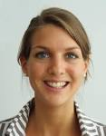

 **Voorbeeld pasfoto,s**





***Pasfoto’s uitlijnen en verdelen***

1. Klik op alle foto’s met Ctrl toets ingedrukt om te selecteren of,

onder kopje *Bewerken* in het lint - **Selecteren** – **Objecten selecteren** aanklikken (sleep over de pasfoto’s)   
vergeet niet **Objecten selecteren** weer uit te vinken om tekst te kunnen selecteren

1. Klik **Opmaak** in werkbalk – **Uitlijnen**– Boven uitlijnen – daarna Horizontaal verdelen
2. Selecteer alle foto’s met ctrl of (d.m.v slepen) – Ctrl. + C gevolgd door Ctrl. + V
3. Sleep alle foto’s in een keer een rij naar beneden
4. Herhaal dit tot het blad helemaal vol is
5. Blad opslaan met bestandsnaam Pasfoto’s (uitprinten op fotopapier en uitsnijden)

Voorbeeld verkleinen en uitlijning



***Pasfoto’s uitlijnen en verkleinen***

Kopier, Lijn uit en Verklein de voorbeeld pasfoto,s op dit blad via Opmaak – Grootte kies breedte 1,8cm selecteer alle pasfoto,s en plak deze hieronder zoals bovenstaand voorbeeld

Opdracht verkleinen en uitlijning

# Afbeelding bewerking in Word

## Foto’s in Word bewerken naar zwart wit en sepia

1. Kopieer Figuur 1 kleur en plak deze in een nieuw blad – **ctrl c – ctrl n – ctr v** of op blz 2
2. Klik in de afbeelding Figuur 1 kleur op het nieuw blad en kopieer deze zodat er 3 afbeeldingen onder elkaar staan zoals in het voorbeeld
3. Geef de afbeeldingen de juiste namen (2e sepia en 3e zwart wit)
4. Klik in de 2e afbeelding – **Hulpmiddelen/Opmaak**– klik erop
5. klik **Kleur** kies in de groep *Andere kleuren* – **Sepia** (Paars accentkleur 5 licht)
6. Klik in de 3e afbeelding en kies hier voor **zwart wit**

## Afbeeldingen van katten (terug naar opdracht hyperlink maken)

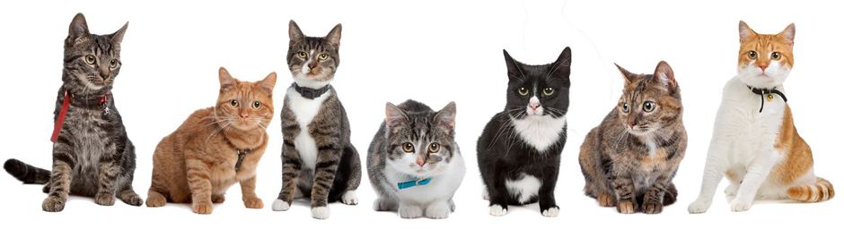Voorbeelden

Figuur 1 kleur



Figuur 3 zwart wit

Figuur 2 Sepia

## 

## Afbeelding grafisch bewerken in Word

1. **Kopieer** de originele **afbeelding** en plak deze 5 keer op een nieuw blad – plaats de afbeelding zoals het voorbeeld
2. Klik in de 1e afbeelding – **Hulpmiddelen** – *Opmaak* - **Artistieke effecten**
3. Maak elke afbeelding anders op (liefst hetzelfde als het voorbeeld) Experimenteer zelf
4. Geef de foto’s een kader/rand en effect mee via Afbeeldingstijlen
5. Afbeeldingen uit Word halen door afbeelding opslaan:
6. – rechtermuisklik in de gewenste afbeelding – Opslaan als afbeelding – Bladeren naar gewenste map – Geef een bestandsnaam – bv Katten bewerkt – kies voor de **Opslaan als**: voor JPEG
7. Controleren en bekijk: – open Verkenner – Afbeeldingen – open de gemaakte map met alle Word foto’s

Voorbeeld schilderij Voorbeeld aquarel

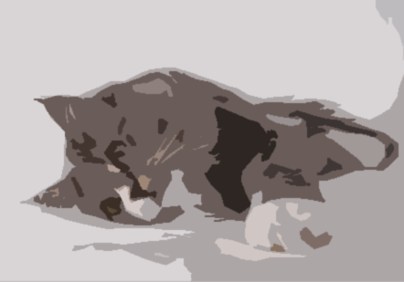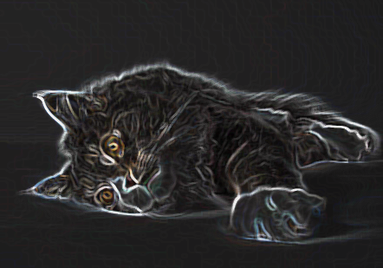

Originele afbeelding



Voorbeeld Grijstinten voor Potlood Voorbeeld Cement

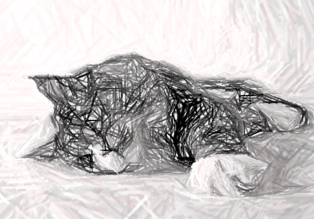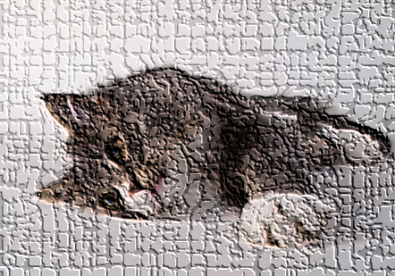

# Handige Instellingen

## Randen rond het blad zetten

1. Ontwerpen
2. Paginaranden
3. Tabblad Paginarand
4. Kies schaduw
5. Toepassen op: (rechts onder) openklappen - Hele document min eerste pagina
6. OK

## Tekst in afbeelding in Word

1. Afbeelding via Internet in Word of deze kopiëren Al
2. Klik op afbeelding (eventueel verkleinen in hoek verslepen)
3. Rechtermuisklik **Tekstterugloop** – kies **Achter de tekst**
4. Cursor voor de afbeelding plaatsen 2x klik

Capone

1. Met Tab of spatie in de afbeelding springen en AL typen
2. Verticale tekst *Capone* kan via een tekstvak – Invoegen Tekstvak
3. Tekst Capone typen in het tekstvak (zie voorbeeld)
4. Klik in tekstvak – Hulpmiddelen – Tekstrichting – kies verticaal – op juiste plaats zetten
5. Tekst opmaken: Lettertype/grootte/kleur

## Index/Inhoudsopgave bijwerken in Word wanneer er toevoegingen zijn gedaan

1. Handmatig een vernieuwingen bijwerken
2. Verander de titel hierboven in **Inhoudsopgave bijwerken**
3. De opmaak van deze titels instellen op kop 2
4. Bij bestaande index op blz 3 - met de rechtermuis knop – Veld bijwerken – kies In zijn geheel

## Automatisch Hyperlink maken bij e-mailadres of webpagina

1. Voorbeeld: info@computraining.nl en [www.computraining.nl](http://www.computraining.nl)
2. Standaard zal Word een hyperlink maken als er een @ teken of .nl herkenbaar is
3. Indien hyperlink niet automatisch gemaakt wordt dan handmatig instellen door:
4. Bestand – Opties- Controle – Autocorrectie optie – Tabblad autocorrectie tijdens typen
5. Internet en Netwerkpaden door Hyperlinks uitvinken – uitproberen daarna weer aanvinken

Hier uitproberen met eigen mailadres en website [www.computraining.nl](http://www.computraining.nl)

Aangevinkt:

Uitgevinkt:

# Kop en voetteksten maken van bestaande gegevens

*Invoegen - Koptekst en Voettekst maken in een nieuw leeg Word blad,*

*Maak gebruik van kopiëren en plakken*

## Koptekst weergave namaken

Voorbeeld



Groene stroom

Bedrijf: Essent

Voor informatie bel 031-4463167

En dit logo

Logo kopiëren en afbeelding Plakken in Koptekst

## Voettekst weergave namaken

Voorbeeld

*Maak een voettekst aan met de onderstaande tekst*

*Maak gebruik van de werkbalk van voettekst kies pagina.*

Auteur

Pagina nummering

Datum

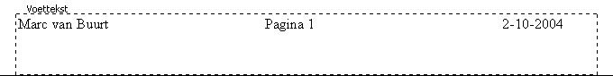*Voorbeeld voettekst*: zorg ervoor dat de cursor in de voettekst staat

Experimenteer met zelf gemaakte kop- en voetteksten met logo’s

# 

# Gebruik en bewerk sjablonen

## Sjablonen gebruiken

1. Open Word
2. **Bestand** - **Nieuw**
3. Kies *Kaarten* (onder het zoekvenster)
4. 2x klik op een Nieuwjaars of wens kaart **China** om sjabloon te **downloaden**
5. Sjabloon aanpassen of namaken met docent en naar wens invullen en opmaken
6. Internet openen – Chinees karakterteken zoeken - kopiëren – Plakken in het nieuwe sjabloon
7. Aanpassen verplaatsen – verkleinen etc.
8. Opslaan als sjabloon – **Bestand** – **Opslaan als** – bestandsnaam geven – in venster *Opslaan als* kiezen voor: *Word-sjabloon* - **Opslaan**

## Sjablonen downloaden via internet

1. **Bestand - Nieuw**
2. Onlinesjablonen Zoeken – typ uitnodiging
3. Kies gewenst ontwerp 1x klik
4. Maken
5. Maak de sjabloon op naar wens en sla deze op als Sjabloon en als docx.

Sluit het sjabloon en open en bekijk het via **Bestand** – **Nieuw** – **Mijn** **sjablonen/Persoonlijk**

## Een sjabloon van een document maken (bv een prijslijst of voorwaarden)

U maakt een sjabloon van een document en slaat het als volgt op in *Persoonlijk*:

1. Open een willekeurig formulier in de map Algemeen (hier een sjabloon van maken)
2. Kies **Bestand - Opslaan als – Computer – Bladeren** – bestandsnaam geven (Formulieren) – in venster *Opslaan als* kiezen voor: *Word-sjabloon* - **Opslaan**
3. Het sjabloon wordt automatisch in de map Sjablonen gezet
4. **Sluit** het document
5. **Open** een nieuw Word bestand
6. Nieuw
7. Persoonlijk
8. Open het sjabloon Formulieren

# Eigen briefhoofd sjabloon maken

## Maak een eigen briefhoofd sjabloon (zie video indien gewenst)

Open het sjabloon voorbeeld in de Verkenner **en** een leeg Word bestand

1. Maak de marge horizontaal en verticaal kleiner (liniaal via Beeld invoegen) of smalle marges
2. Maak onderstaand sjabloon na - Typ: Geachte heer/mevrouw
3. **Dubbel klik** in het bovenste gedeelte om de **koptekst** te openen
4. Voeg een afbeelding in of maak een paar vormen in de hoek
5. Maak deze afbeelding eventueel op met een schaduw via - Hulpmiddelen
6. *Verticale tekst maken:* – **Invoegen** – **WordArt** – Computraining of bedrijfsnaam - draaien
7. Zet in de rechterboven hoek een tekstvak en voeg datum in via Snelonderdelen – **Invoegen** – **Snelonderdelen** – Date – kies gewenste notatie (zie voorbeeld)
8. Dubbel klik in de voettekst en kies de gewenste voettekst
9. Sla het document op als Sjabloon kies: Word sjabloon met ingeschakelde macro’s
10. Ophalen van sjablonen – **Bestand** – **Nieuw** - *Persoonlijk*

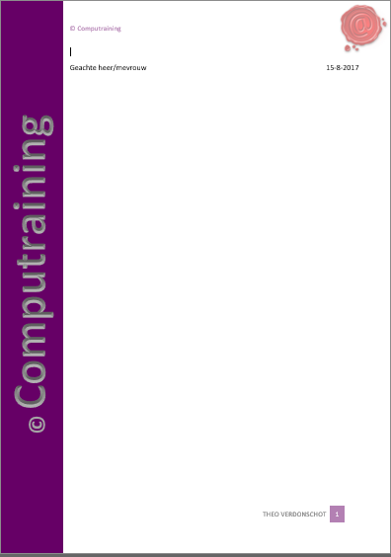

## 

# Etiketten samenvoegen

Opdracht Etiketten maken vanuit een lege pagina via bestaand Excel adressenbestand (samenvoegen)

Open een nieuw Word bestand ctrl + n:

1. 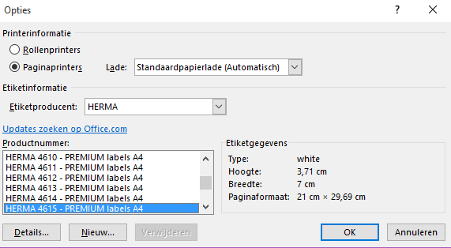Klik op tabblad **Verzendlijsten – Afdruk samenvoegen starten** – *Stapsgewijze wizard Afdruk samenvoegen* aanklikken
2. Vink **Etiketten** aan

Volgende stap 2 van 6 (Documentindeling)

1. **Documentindeling wijzigen** aanvinken
2. 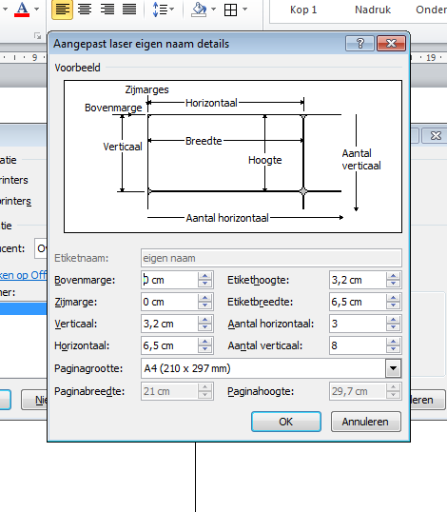klik op **Labelopties**
3. Selecteer het juiste etiket (**Herma** Premium 4615)  
   of maak een nieuw aangepast (zie voorbeeld)
4. gebruik onderstaande standaard maten-OK
5. Selecteer etiketten geef een tijdelijke **rand** via Start

Volgende stap 3 van 6 (Adressenlijst selecteren)

1. **Een bestaande lijst gebruiken** – **Bladeren**
2. Selecteer de gewenste map - Mijn documenten/E-learning –

Word - Oefenbestanden- Adressen voor mailing

1. Klik in *Tabel selecteren* op: **Etiketten** (3e tabblad)
2. Klik op OK - OK

Volgende stap 4 van 6 (Etiket schikken)

1. (de cursor moet in het 1e etiket staan)- klik op – *Meer items*
2. Voeg alle velden die relevant zijn een voor een in
3. Begin met de *Voornaam* en eindig met de *Plaats*
4. Zet spaties tussen de woorden en zet Adres en nr. op de volgende regel met Enter zo ook de *Code* en *Plaats*
5. Eventueel tekst opmaken of centreren - knop **Alle etiketten bijwerken aanklikken**

Volgende stap 5 van 6 (Gegevens controleren en eventueel wijzigen)

1. klik bij Etiket voorbeeld op de 2 pijltjes naast geadresseerde 1 om de namen te controleren
2. Bij Adressenlijst bewerken kunnen eventueel personen verwijderd worden door het vinkje links uit te vinken (dit kan altijd ook naderhand)

Volgende stap 6 van 6 (Samenvoeging voltooien en opslaan)

1. Klik op: **Afzonderlijk Etiketten bewerken**
2. Het dialoogvenster verschijnt klik op **Alles** – OK

Het Bestand opslaan onder je eigen Naam met passende Bestandsnaam

Nu kunnen de etiketten worden afgedrukt

# Brieven samenvoegen

## *Brief samenvoegen en met adressen koppelen*

*Eerst Onderstaande brief kopiëren in een nieuw Word bestand)*

1. Klik in de brief op tabblad **Verzendlijsten** – **Afdruk samenvoegen starten**
2. *Stapsgewijze wizard Afdruk samenvoegen* aanklikken

Volgende stap 1 van 6 (Begindocument)

1. Vink **Brieven** aan
2. Klik op: Volgende Begindocument

Volgende stap 2 van 6 (Huidig document gebruiken)

1. *Het huidige document gebruiken* aanvinken
2. Klik op: **Volgende** - **Adressen selecteren**

Volgende stap 3 van 6 (Adressenbestand ophalen/koppelen)

1. **Een bestaande lijst gebruiken** – **Bladeren**
2. Selecteer de gewenste map - Mijn documenten/E-learning - Word - Oefenbestanden- Adressen voor mailing.
3. Klik in *Tabel selecteren* op: **Brieven** (2e tabblad)
4. Hier kunnen nog adressen verwijderd worden indien nodig - **OK**
5. Klik op: **Volgende** Uw brief schrijven

Volgende stap 4 van 6 (Briefhoofd indelen)

1. Klik op – **Meer items**. (zorg dat de cursor onder het aanhef staat) verwijder die tekst

*Voeg alle velden die relevant zijn een voor een in.*

1. Begin met de Voornaam en eindig met de Plaats
2. Elk item apart invoegen - zet spaties tussen de woorden en zet Adres en nr. op de volgende regel met **Enter** zo ook de Code en Plaats
3. Eventueel tekst opmaken of afbeelding/logo invoegen
4. Klik op: **Volgende Briefvoorbeeld**

Volgende stap 5 van 6 (Gegevens controleren en eventueel wijzigen)

1. klik bij Briefvoorbeeld op de 2 pijltjes naast geadresseerde om namen te controleren
2. Bij *Adressenlijst bewerken* kunnen eventueel personen verwijderd worden door het vinkje links uit te vinken
3. Direct verwijderen kan ook via de knop *Geadresseerde uitsluiten*

Volgende stap 6 van 6 (Samenvoeging voltooien)

1. Klik op: **Afzonderlijk brieven bewerken**
2. klik op **Alles** dan **OK**
3. Nu staan op alle brieven de persoonlijke adressen
4. Het bestand opslaan meteen passende bestandsnaam (printklaar)

***Opdracht: Adressen in bestaande brief samenvoegen***

Alle personen in de adreslijst krijgen dezelfde brief

Onderstaande brief kopiëren zonder ballast en in een leeg Word bestand plakken

deze brief daarna gebruiken en de bovenstaande opdracht brieven samenvoegen volgen

Maastricht, 22 mei 2018

Het heeft lang geduurd, maar nu is het eindelijk zover.

Er komen nieuwe computers op de afdeling, een snelle Pentium I7.

Ook worden de toetsenborden en muis vervangen door draadloos.

Het Office pakket wordt MSO 2016

Voor een opfriscursus kunt u zich bij personeelszaken opgeven.

Met vriendelijke groet,

De directie

# Mailing

## Mailing met Excel adressen koppelen

Open een nieuw Word bestand in de menubalk:

1. Klik op tabblad **Verzendlijsten** – *Afdruk samenvoegen starten* – *Stapsgewijze wizard Afdruk samenvoegen* aanklikken
2. Vink **E-mailberichten** aan

## Volgende stap 2 van 6 (Documentindeling)

1. Documentindeling wijzigen (indien nodig)
2. Het huidige document gebruiken aangevinkt laten staan

## Volgende stap 3 van 6 (Adressenbestand ophalen/koppelen)

1. Een bestaande lijst gebruiken – Bladeren (kan eventueel ook via Outlook contacten)
2. Selecteer de gewenste map - Mijn documenten/E-learning - Word - Oefenbestanden- Adressen voor mailing.
3. Klik in *Tabel selecteren* op: **Mailing** 3e tabblad klik op **OK**

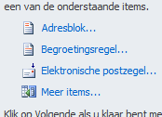

## Volgende stap 4 van 6 (Bericht indelen)

1. Schrijf de mail naar de gewenste personen
2. Kies eventueel de Begroetingregel
3. Zet de cursor achter de begroetingregel Geachte of Beste heer/mevrouw – Enter
4. klik op – *Meer items*. (zorg dat de cursor in het 1e regel staat)
5. Voeg alle velden die relevant zijn een voor een in. 2x klik op item
6. Begin met de *Voornaam* en eindig eventueel met de *Plaats -* Sluiten
7. Elk item apart invoegen - zet spaties tussen de woorden en zet Adres en nr. op de volgende regel met Enter zo ook de Postc*ode* en *Plaats* met enter
8. Eventueel bericht opstellen met handtekening

## Volgende stap 5 van 6 (Gegevens controleren en eventueel wijzigen)

1. klik bij Labelvoorbeeld op de 2 pijltjes naast geadresseerde om namen te controleren
2. Bij *Adressenlijst bewerken* kunnen eventueel personen verwijderd worden door het vinkje links uit te vinken
3. Direct verwijderen kan ook via de knop *Geadresseerde uitsluiten*

## Volgende stap 6 van 6 samenvoeging voltooien

1. Klik op: Elektronische post
2. Kies in het vak Berichtopties Aan:
3. Kies de kolom van E-mailadressen – Onderwerp invoeren - OK – kies **Alles**

# Formulieren en lijsten (Indien gewenst)

## Bovenstaande voorbeeld Formulier namaken in een nieuw Word bestand:

**Ontwikkelaars tab activeren** – Bestand – Opties – Lint aanpassen – Ontwikkelaars aanvinken

Invoegen – Tabel – kies 2 kolommen en 6 rijen – kopier de tekst uit het 1e vak (voorbeeld)

Maak tekstvak of Autovorm met onderwerp van tabel (rechts uitlijnen en opmaken)

1e Tabel

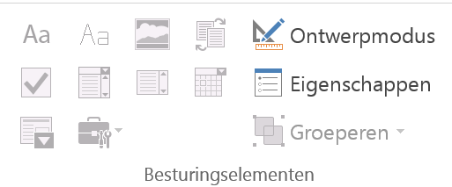1e veld - Invoegen – Snelonderdelen – Veld – kies Datum - gewenste datumnotatie

2e t/m 5e veld – Ontwikkelaars - Tekst zonder opmaak

6e veld Cellen splitsen man/vrouw instellen met aanvinkvakje

We nemen graag deel op:

Zet **Keuzemenu** voor de dagen – kies Keuzelijst met invoervak

Venster *Kies een item* verschijnt – Eigenschappen (in Menubalk)

– Toevoegen – typ dag-OK -Eventueel een titelnaam geven

Keuze uit Tijdvakjes:

Zet voor de **Tijd** een keuze vakje via dit knopje

2e Tabel (Vleeskeuze)

1. Zet in de 2e vleeskeuze tabel onder **AANTAL** en **TOTAAL** een tekstvak via – Oude formulieren – knop **AB** (en vul dit later in)
2. Kies **Eigenschappen** in het lint – klik in het vak – kies **Type** Getal – Standaard *nummer alleen gebruiken indien hoeveelheid vaststaat* - kies **Nummering** – 0 - doe dit voor alle vakken
3. Maak een formule voor automatische berekening onder **Totaal** in D2
4. Klik in het vak D2 – **AB** Tekstvak maken – Eigenschappen – kies in vak **Type** – Berekening – kies **Expressie** – typ de formule B2*C2 – kies **Nummering** 0,00

Na het invullen van aantallen of getallen de formules bijwerken met F9 of fn +F9

1. Nu kunnen we het document gaan beveiligen om alle instellingen te laten werken.
2. Tab Ontwikkelaars – Bewerking beperken –2. *Bewerkingsbeperkingen* aanvinken Alleen bewerkingen van dit type toestaan in het document
3. Open onderstaand venster en kies **Formulieren invullen**
4. klik **Ja, afdwingen van beveiliging starten** – Geef eventueel een wachtwoord op (gebruik 123) - (Eventueel Ontwerpmodus uitzetten)

3e tabel (Formule maken van gemaakte kosten)

1. Klik onder **Totaal** in cel B5
2. **Hulpmiddelen**-**Indeling** – in de groep *Gegevens* - **Formule** – typ =SUM(ABOVE)
3. Kies **Getalnotatie** 0,00 of met euroteken

Feestavond tennisvereniging Ace

Inschrijving feestavond

Voorbeeld formulier

|  |  |  |
| --- | --- | --- |
| Vandaag is het | 22-5-2018 | |
| Inschrijfdatum | 20-2-2005 | |
| Voor en achternaam | theo | |
| Adres | Klik of tik om tekst in te voeren. | |
| Woonplaats | Klik of tik om tekst in te voeren. | |
| Man/vrouw |  |  |

Wij nemen graag deel aan de barbecue op zaterdag (klik op item) voor gewenste dag

12:00u

13:00u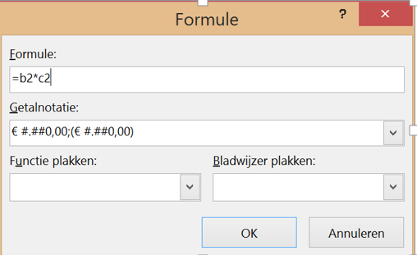

14:00u

Maak de formules zoals in het voorbeeld:

Hulpmiddelen - Indeling – Formule

Na invulling van de Aantallen – **selecteer hele tabel** –

klik fn + F9 om te formules te vernieuwen/berekenen

|  |  |  |  |
| --- | --- | --- | --- |
| Vlees keuze | Prijs | Aantal | Totaal |
| Biefsteak | € 5,00 | 1 | € 35,00 |
| Vis | € 7,00 | 9 | € 35,00 |
| Kip | € 4,50 | 4 | € 70,00 |

Gemaakte kosten:

|  |  |
| --- | --- |
| Besteld | Kosten |
| Biefstuk | 50 |
| Vis | 65 |
| Kip | 88 |
| Totaal | € 203,00 |

Om het totaal te bereken klik in de lege cel – Hulpmiddelen-Indeling – Formule – =SUM(ABOVE)

Getalnotatie 0,00

## 

## Voorbeeld Formules en Functie

Getallen optellen… Typ in het vak Formule (soms in NL soms in ENG) anders foutmelding

Boven de cel =SOM(BOVEN) of =SUM(ABOVE) – Links van de cel =SOM(LINKS) =SUM(LEFT)

Rechts van de cel =SOM(RECHTS) =SUM(RIGHT)

# Tabellen

## Tabellen maken, invullen en formules maken

### Maak een tabel met 4 kolommen (zie voorbeelden)

1. Onder de voorbeeldtabel - Invoegen – Tabel – kies 4 kolommen en 6 rijen
2. Vul of kopieer alleen de tekst in de tabel (Niet de totaal rij)
3. Selecteer de 1e 6 cellen (A1 t/m A6) en voeg deze samen via – Hulpmiddelen – Indeling - *Cellen samenvoegen*
4. Invoegen in groep *Tekst* - Datum en Tijd – kies een notatie naar wens (eventueel automatisch bijwerken aanvinken) – Datum centreren via Indeling en *opvulkleur* zwart
5. Voeg een formule onder kolom C (Aantal Boekingen) - klik in de cel - **Hulpmiddelen** – (Indeling in groep *Gegevens*) – **Formule**
6. Typ de formule van aantal **Boekingen -** begin met = dan SUM(C2:C6) – of =SUMABOVE - OK - hetzelfde met aantal **Annuleringen**
7. Klik in D6 – rechtermuis Invoegen – Cellen invoegen – Cellen naar rechts verplaatsen – Formule maken van het *totaal aantal boekingen* min de *annuleringen* = (C6-D6) OK
8. Lijn alles netjes uit zoals in het voorbeeld
9. Geef de tabel de stijl *Rastertabel 5 donker* – via **Hulpmiddelen** – **Ontwerpen**

|  |  |  |  |
| --- | --- | --- | --- |
| 22-mei-18 | Bestemming | Aantal Boekingen | Annuleringen |
| Hong Kong | 120 | 5 |
| Dallas | 299 | 7 |
| Dakar | 799 | 7 |
| Parijs | 321 | 4 | Totaal |
| Aantal | 1539 | 23 | 1516 |

Voorbeeld

Opdracht: Deze tabel namaken met de formule van **Aantal Boekingen** min **aantal Annuleringen**

Hier de tabel maken

# Bouw stenen

## Een bouwsteen toevoegen aan een galerie

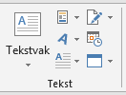*U kunt uw eigen herbruikbare bouwstenen, bijvoorbeeld een aangepaste kop- of voettekst toevoegen aan een van de beschikbare galerieën in Microsoft Office Word 2013.*

1. Selecteer onderstaande tekst die u als bouwsteen wilt gebruiken*.*
2. Klik in de **Invoegen** onder groep *Tekst* op de knop **Snelonderdelen**.
3. Kies, *Selectie opslaan in galerie met snelonderdelen*
4. Een pop-upvenster wordt geopend - Geef de bouwsteen bij voorkeur een korte en toepasselijke naam - **OK**

*Wilt u meerdere bouwstenen maken, dan kunt u deze onderverdelen in diverse categorieën.*

1. U kunt de bouwstenen nu eenvoudig invoegen in alle documenten
2. klik op de knop **Snelonderdelen** om de gewenste bouwsteen te selecteren en te gebruiken/openen

*Eventueel bouwsteen invoegen met rechtermuis in werkbalk Snelle toegang*

***Voorbeeld bouwsteen (voor informatie Excel cursus)***

Geachte heer/mevrouw,

Naar aanleiding van het telefoongesprek stuur ik de informatie en mogelijkheden die wij over het algemeen bij Computrainingtoepassen.

Een training op locatie kan op elk gewenst tijdstip worden ingepland, meestal wordt er gekozen voor sessies van 1 dagdeel het kan bv. vanaf 9:30u tot12:30u of bv. van 15:00u tot 18:00u, ook ’s avonds.

Er kan een opfristraining van 1 dagdeel ingepland worden met een minimum van 5 personen.

Echter Excel is zeer uitgebreid en zeker voor gevorderd zijn 3 dagdelen noodzakelijk.

Op locatie wordt alles verzorgd door Computraining men hoeft niets mee te nemen.

In begrepen zijn: Laptops en toebehoren, werkboek, aantekenschrift met pen, beamer, digitale opdrachten als naslagwerk en huiswerk en een certificaat.

Meer prijzen en mogelijkheden klik prijslijst <http://computraining.nl/office/excel>

Hopend u hiermee voldoende te hebben ingelicht.

Met vriendelijke groet,

Computraining

# Snelle toegang in werk/minibalk

## Standaard Tabellen maken voor snelonderdelen

1. Maak een tabel In **- Invoegen** – **Tabel** – kies 4 kolomen en 6 rijen
2. Klik in de tabel - in de linkerbovenhoek op icoon verplaatsgereedschap tabel centreren
3. *Hulpmiddelen voor tabellen* verschijnt – kies **Ontwerpen**
4. Kies een stijl – bijv. Rastertabel 5 – Accent 1
5. Kies via **Ontwerpen** – **Randen** – *Geen rand*
6. Kies **Indeling** – *Rasterlijnen weergeven* uitvinken – (rechtermuisklik Toevoegen aan werkbalk Snelle toegang)

tabellen maken (zie voorbeeld) hier tabel maken

|  |  |  |  |
| --- | --- | --- | --- |
| Werkschema | Kantoor | Werkplaats | Op locatie |
| Maandag | 3 | 4 | 1 |
| Dinsdag | 2 | 6 |  |
| Woensdag |  | 5 | 3 |
| Donderdag | 4 | 4 |  |
| Vrijdag |  | 3 | 5 |
|  |  |  |  |

## Snelle tabellen instellen

|  |  |  |  |  |
| --- | --- | --- | --- | --- |
| Nr | Actie | Datum actie | Door | Gereed |
| 1 |  |  |  |  |
| 2 |  |  |  |  |

### Tabel voor Werkbalk snelle toegang instellen

1. Gebruik bovenstaande tabel voor **snelle tabellen**
2. Selecteer de tabel op verplaatsgereedschap – **Invoegen** – **Tabel** – **Snelle tabellen** (onderaan)
3. Selectie opslaan in galerie met snelle tabellen - **Naam** geven bijv. Actieformulier – **OK**
4. Open een nieuw blad Ctrl. + N – **Invoegen** – **Tabel** – **Snelle tabellen** – klik op de naam *Actieformulier* van de zojuist gemaakte tabel

## Extra oefening: Van Word naar PDF en van PDF naar invulFormulier

1. Open het *Leeg Formulier en Lijst voor PDF* in de map – Algemene oefenbestanden in de Word gevorderden
2. Bestand – Opslaan als – Bladeren in dezelfde map – bestandsnaam PDF formulier – Kies PDF formaat – Opslaan
3. Open Adobe Acrobat Pro – PDF formulier maken kiezen – Bron zoeken – Volgende – blader door de verkenner naar het gemaakte PDF bestand – Volgende en OK
4. Klik eventueel op Gereedschappen als het rechter navigatievenster niet zichtbaar is
5. Klik nieuw veld toevoegen – kies Tekstveld voor de tabel
6. Kies Nieuw veld toevoegen – Selectie vakje en zet deze op de juiste plaats
7. Kies Nieuw veld toevoegen – Vervolglijst en zet deze op de juiste plaats bij dag kiezen
8. Zet in de tabellen overal tekstvakken – maak eerst 1 vak helemaal klaar – ook de lengte
9. 2x klik in tekstvak – Eigenschappen verschijnt – geef naam aan onderdeel – tab Weergave om de lijn en de opvulling in te stellen tab Opties om uit te lijnen
10. Kopier dan het tekstvak en wijzig de naam – op gewenste plaats slepen
11. Tekstvak met formules instellen – 2x klik in val – tab Bereken – **Waarde is** aanvinken – kies optellen of vermenigvuldigen
12. Selecteren – vink de gewenste tekstvakken aan die moeten worden berekend
13. Klik OK en Sluiten
14. Bestand – Opslaan als – PDF – gewenste map kiezen - Opslaan

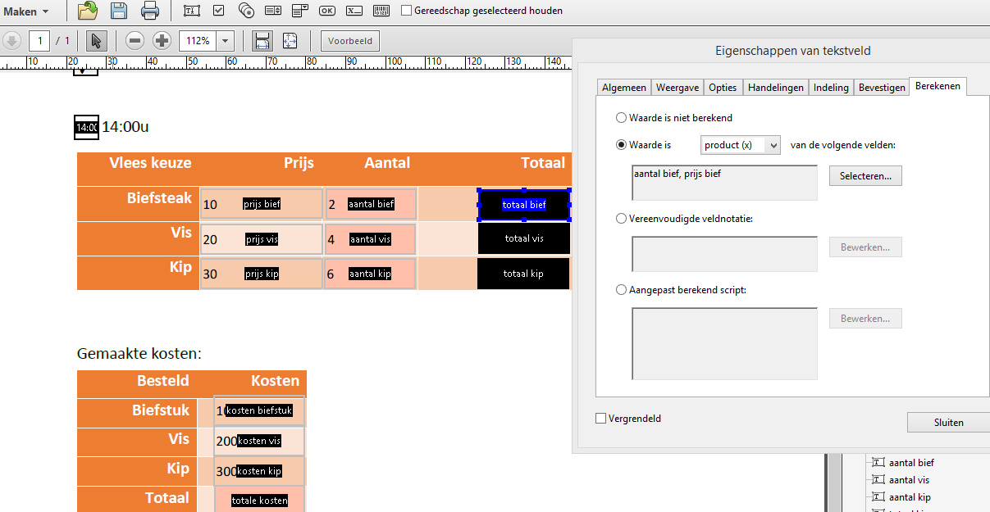

Open het opgeslagen PDF invulformulier en controleer of alles werkt

Om onderdelen toe te voegen of te verbeteren open Acrobat Pro – kies recent bestand – klik Gereedschappen – Bewerken – herstel of voeg toe

Aantekeningen: